**健康管理部公众号线上预约流程**

第一步：微信登陆“西安交大二附院健康管理部”公众号

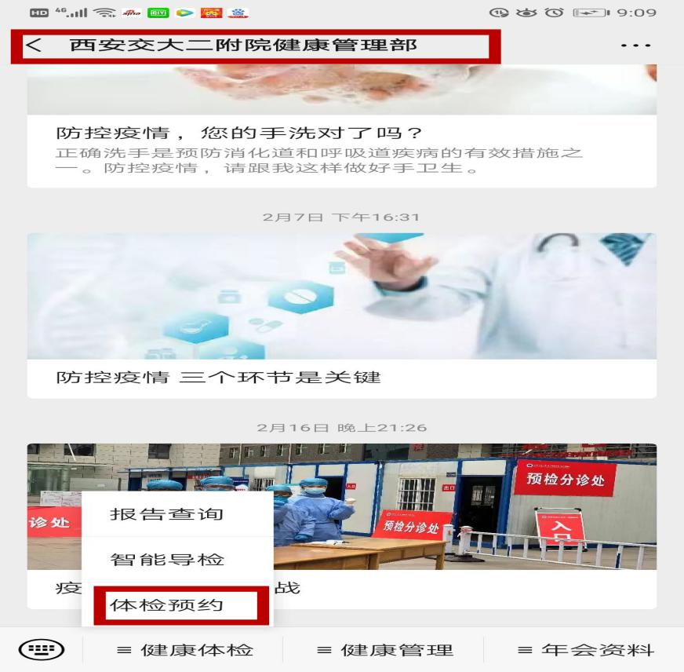

第二步：进入“健康管理部”公众号首页，点击“团体体检”

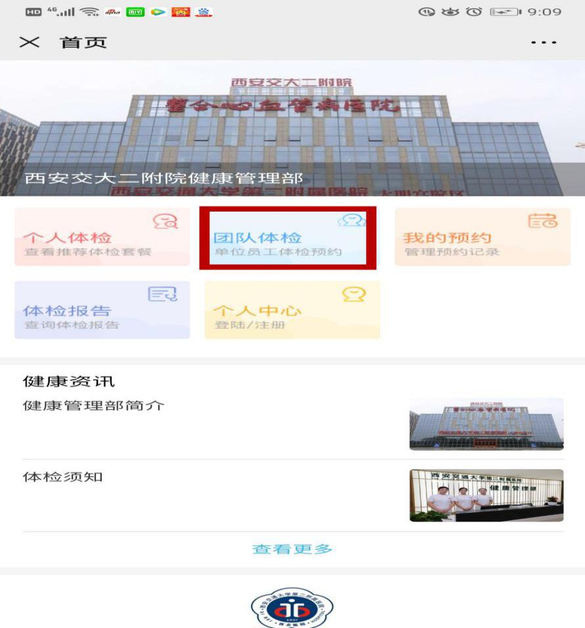

第三步：登录系统，已注册用户输入手机号和密码，未注册点击“新用户注册”进行线上注册后登录。

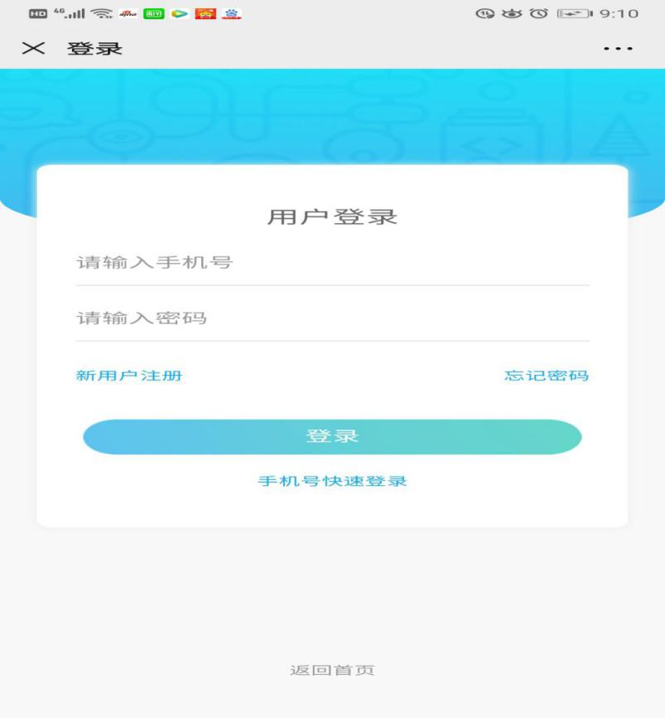

第四步：进入“团体体检”后，会看到个人信息，点击“预约体检”

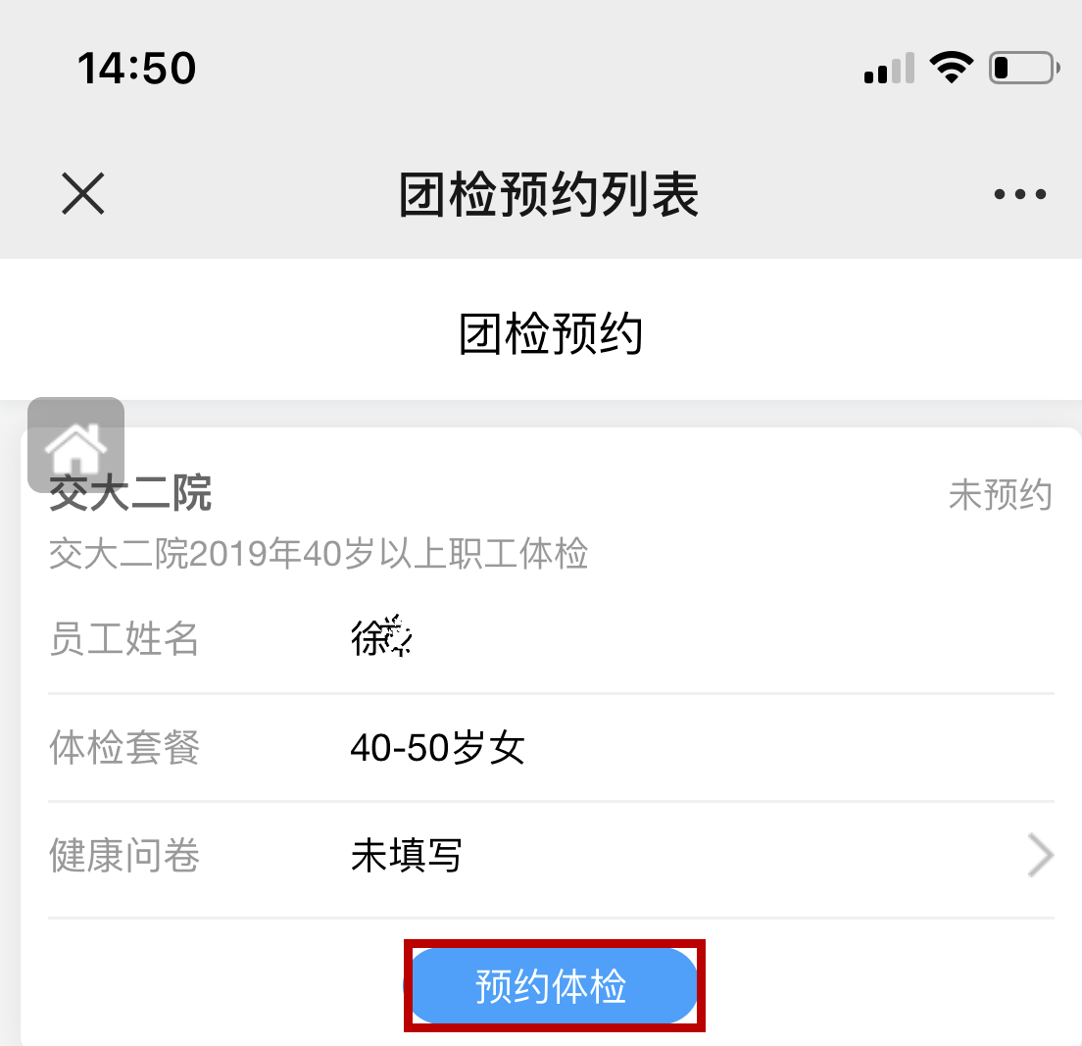

第五步：个人体检信息核对无误后，点击“下一步”：

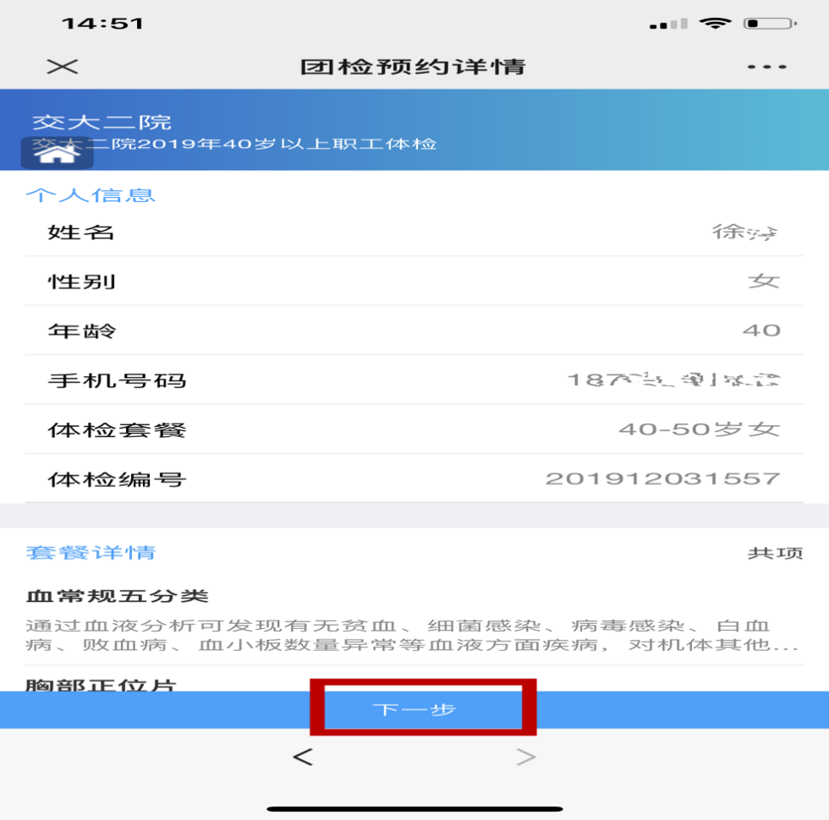

第六步：根据个人时间安排，选择各自“预约时间”后“提交预约”。如果当日预约已满，请选择其他时间。

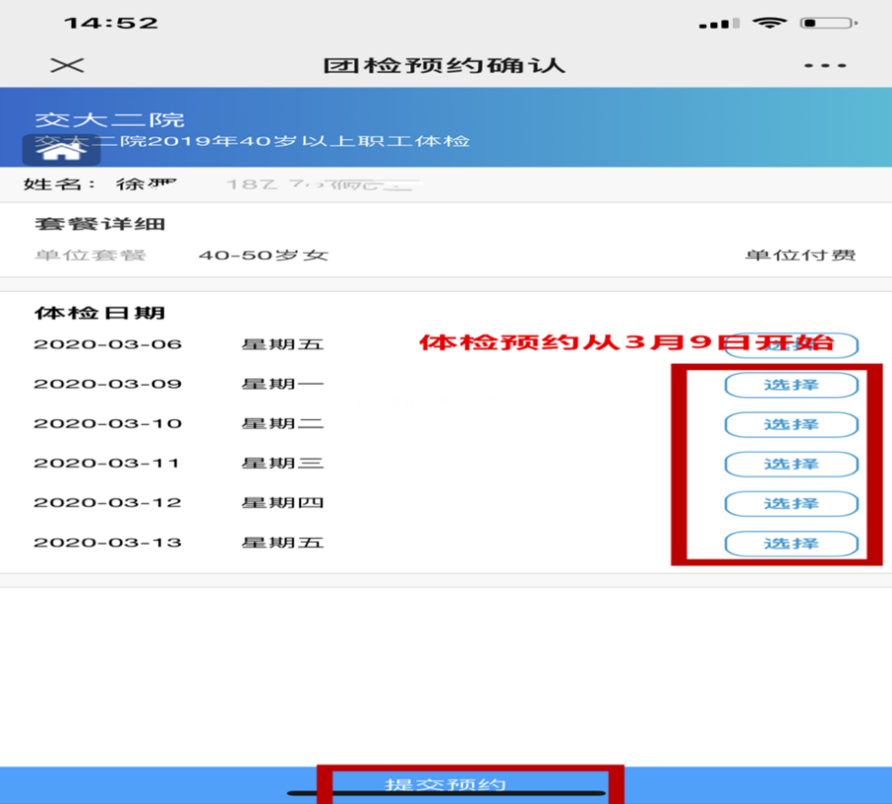

第七步：体检线上预约完成，点击“提交”。在公众号首页“团体体检”中点击“查看详情”查看或修改预约信息。

